Pressemitteilung
April 2022

Deutschlandstipendium an der DSHS Köln
Weinor fördert junge Talente

Bereits im zweiten Jahr unterstützt Weinor, der Experte für Sonnen- und Wetterschutz auf der Terrasse, ein Deutschlandstipendium an der Deutschen Sporthochschule (DSHS) Köln. Aktuell ermöglicht das Kölner Unternehmen der 28-jährigen Masterstudentin Malti Marek, Studium und soziale Projekte erfolgreich miteinander zu verbinden.
Malti Marek ist eine von 54 Studierenden an der Deutschen Sporthochschule Köln mit einem Deutschlandstipendium. Ausschlaggebend für ihre Förderung war für Weinor das soziale und kulturelle Engagement der angehenden Sport- und Spanischlehrerin. Neben ihrem Masterstudium engagiert sich Malti Marek in der Arbeit mit Kindern. Im Fokus steht dabei die Zirkusakrobatik als ein Bereich des Sports, der einen hohen körperlichen Anspruch mit Spiel und Spaß verbindet. Die Mutter eines Sohnes plant ihren Abschluss für Sommer 2023.
„Dank des Stipendiums kann ich nun beides in die Tat umsetzen: an ehrenamtlichen Projekten teilnehmen und mich zugleich der universitären Ausbildung widmen“, berichtet Malti Marek. „So gewinne ich wichtige Erfahrungen für künftige Tätigkeiten als Trainerin und Lehrerin.“
Stipendiengeber und Unterstützer regionaler Sportprojekte
„Wir freuen uns darauf, unsere neue Stipendiatin begleiten und unterstützen zu können“, so Wolfgang Fäßle, der kaufmännische Leiter von Weinor. „Die Förderung des Deutschlandstipendiums an der Deutschen Sporthochschule Köln ist Teil unseres gesellschaftlichen und sportlichen Engagements in der Region.“

Darüber hinaus ist das Unternehmen Sponsor der Fußballvereine 1. FC und Fortuna Köln, des Basketballvereins RheinStars Köln, der Cologne Golfer Open, ein Golfturnier zugunsten von hilfsbedürftigen Kindern und Jugendlichen, sowie des Fußballprojekts KIDsmiling, das junge Nachwuchs-Kicker aus benachteiligten sozialen Verhältnissen unterstützt.

Medienkontakt Weinor:
Christian Pätz
Weinor GmbH & Co. KG || Mathias-Brüggen-Str. 110 || 50829 Köln
Mail: cpaetz@weinor.de || weinor.de
Tel.: 0221 / 597 09 265 || Fax: 0221/ 595 11 89

Bildmaterial:
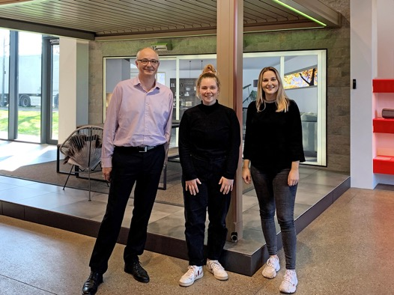
Bild:
Malti Marek (Mitte) mit Wolfgang Fäßle, kaufmännischer Leiter von Weinor (links), und Svenja Droege, Team-Leitung Human Resources (rechts)

Foto: Weinor GmbH & Co. KG

